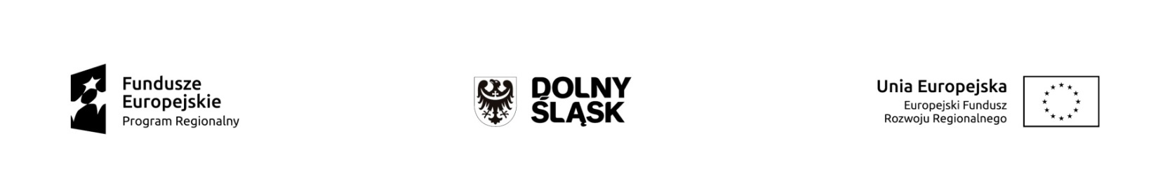

Wyrażam zgodę na przetwarzanie moich danych osobowych w związku z realizacją Projektu i Umowy przez Administratora Danych, którym jest:

      - Marszałek Województwa Dolnośląskiego z siedzibą we Wrocławiu 50-411, Wybrzeże Słowackiego 12-14, Urząd Marszałkowski Województwa Dolnośląskiego - w odniesieniu do zbioru: „Baza danych związanych z realizowaniem zadań Instytucji Zarządzającej przez Zarząd Województwa Dolnośląskiego w ramach RPO WD 2014 – 2020”.

      - Minister właściwy do spraw rozwoju regionalnego z siedzibą w przy ul. Wspólnej 2/4, 00-926 Warszawa - w odniesieniu do zbioru: „Centralny system teleinformatyczny wspierający realizację programów operacyjnych”.
Moje dane osobowe będę przetwarzane wyłącznie w celu realizacji Projektu i Umowy, w szczególności potwierdzenia kwalifikowalności wydatków, udzielenia wsparcia, monitoringu, ewaluacji, kontroli, audytu i sprawozdawczości oraz działań informacyjno-promocyjnych w ramach RPO WD 2014 – 2020.
Wyrażam także zgodę na przekazywanie moich danych innym podmiotom (jeśli zachodzi taka potrzeba) w związku z realizacją ww. celu.

..………………………………….. ……………………………………………….
^{miejscowość, dnia} ^{imię i nazwisko, podpis}

